**18.05.2020 CHEMIA kl. VIII**

**Temat: Budowa i właściwości tłuszczów**

1.Składniki pokarmowe - podział i rola

2.Budowa i otrzymywanie tłuszczów

3.Właściwości i podział tłuszczów

4.Występowanie i zastosowania tłuszczów

*Zapoznaj się z treścią rozdziału str. 190-195 i wykonaj notatkę.*

Ad.1.)

*Na stronie 194 w podręczniku znajduje się przypomnienie najważniejszych wiadomości o składnikach pokarmowych jakie powinieneś mieć z lekcji biologii. Powtórz wiadomości i napisz notatkę wg. wzoru:*

Składniki pokarmowe to substancje niezbędne każdemu organizmowi żywemu do prawidłowego wzrostu i rozwoju. Organizmy cudzożywne muszą je pobierać z pokarmem. Składniki pokarmowe różnią się budową i pełnionymi w organizmach funkcjami.

**PODZIAŁ SKŁADNIKÓW POKARMOWYCH ZE WZGLĘDU NA BUDOWĘ**

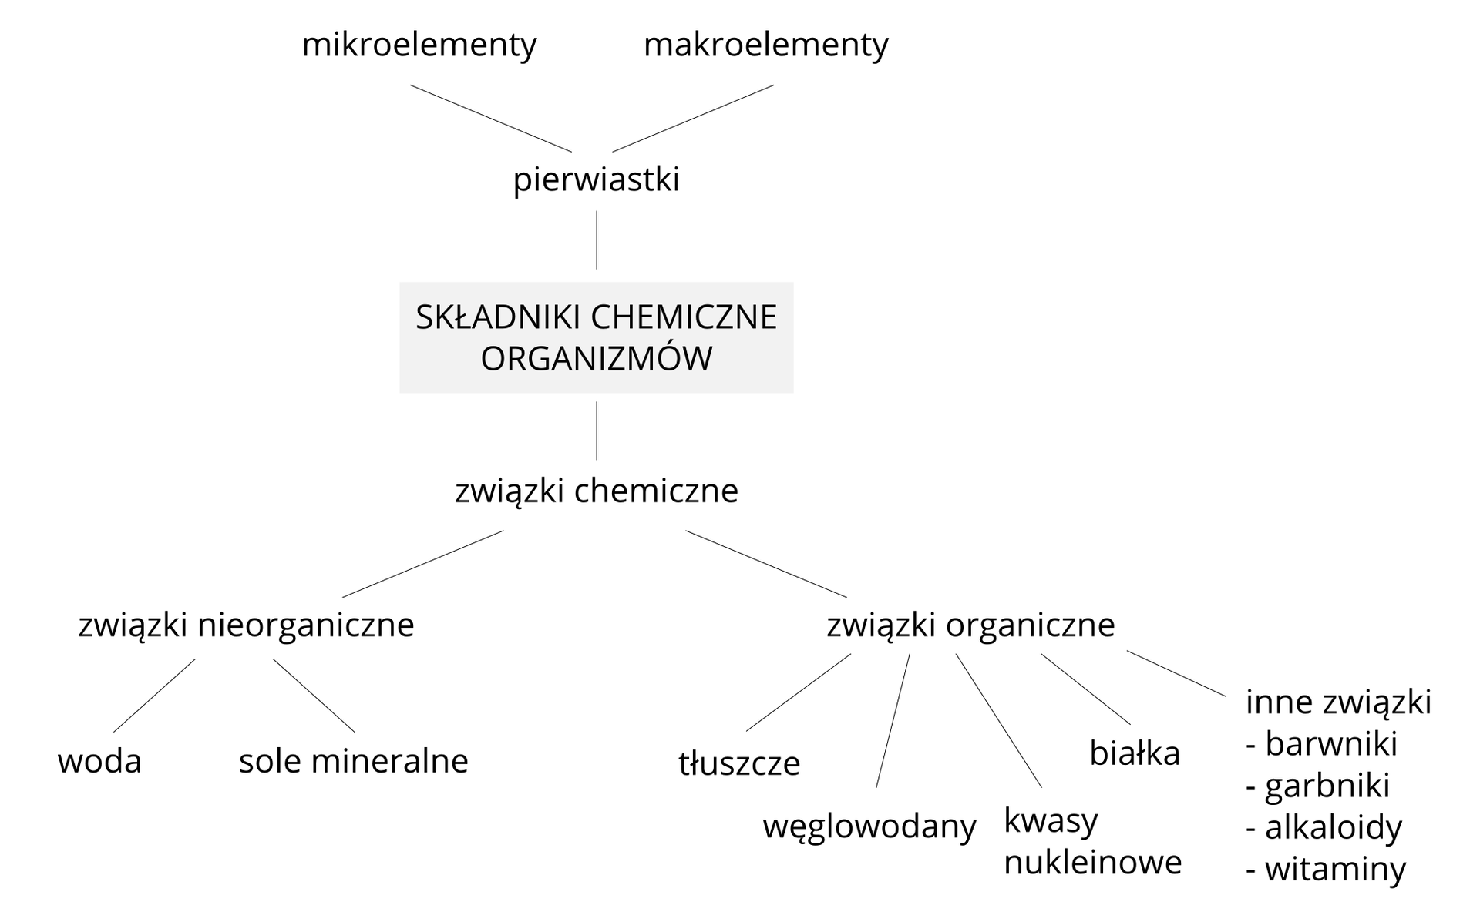

**PODZIAŁ SKŁADNIKÓW POKARMOWYCH ZE WZGLĘDU NA ROLĘ W ORGANIZMACH**

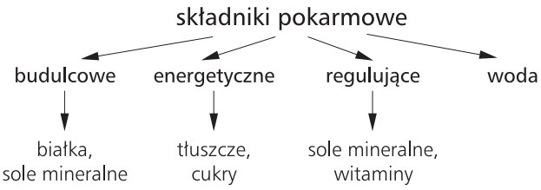

Ad.2.)

TŁUSZCZE - to estry wyższych kwasów karboksylowych i glicerolu (przypomnij sobie wzory kwasów tłuszczowych i glicerolu)

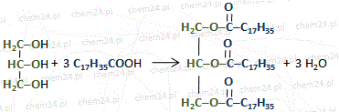

tristearynian glicerolu (tłuszcz)

GLICEROL + KWAS TŁUSZCZOWY → TŁUSZCZ (ESTER) + WODA

reakcja estryfikacji

**Wzór ogólny tłuszczów** można zapisać:

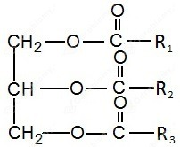

R1, R2, R2 - to grupy alkilowe kwasów karboksylowych

Ad.3.)

*Tłuszcze można podzielić ze względu na pochodzenie, stan skupienia oraz charakter chemiczny - zapoznaj się z treścią podręcznika na str. 191 - 193, szczególnie zwróć uwagę na opisy doświadczeń chemicznych 38 i 39.*

*W ramach notatki wymień po dwa przykłady tłuszczów roślinnych i zwierzęcych oraz napisz w jaki sposób można odróżnić od siebie te rodzaje tłuszczów (dośw. 39).*

Ad.4.)

*Zapoznaj się z zastosowaniami tłuszczów - str. 193. Wymień dwa przykłady zastosowań tłuszczów.*